Terapia ped. kl.4-7 27-30.04 2020
Bardzo proszę o odsyłanie prac MMS na telefon, który państwu podałam , lub email: platek.m@jedrus.net
Messenger: Małgorzata MOS Geografia
Zadania pisemne do wysłania oznaczam na żółto
Ćwiczenie 1
https://www.youtube.com/watch?v=Pflv6y_FSkQ
Usprawniamy palce ,żeby lepiej pisać .
Robimy zakładkę, instrukcja w linku powyżej . Nie musi być papier kolorowy możecie sami pokolorować paski papieru.
Czekam na zdjęcia waszych zakładek!!!!!!!!!!!!!!!.
Pamiętajcie o regularnym głośnym czytaniu tekstu najlepiej codziennie przez 15 min.

Ćwiczenie 2 :ćwiczymy koncentrację uwagi, doskonalimy spoztrzegawczość.

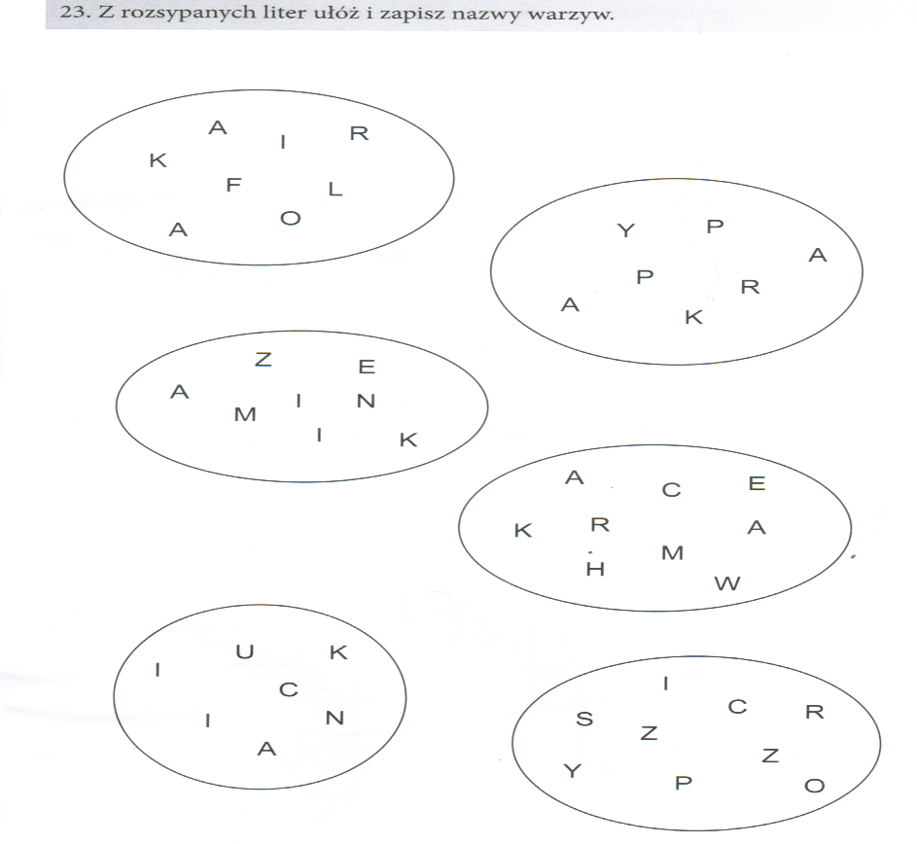

Ćwiczenie 3
